Alueprofiili Jämijärvi (Kunnat)
Diakin karttasovellus 2023-03-01 18:53:48
Tämä asiakirja on tuotettu automaattisesti Diakin karttasovelluksen avulla 2023-03-01 18:53:48. Asiakirjan tiedot perustuvat THL:n Sotkanet-indikaattoripalvelun tietoihin, joihin on yhdistetty Tilastokeskuksen tilasto- ja paikkatietoaineistoja. Tarkempaa tieto indikaattoreista ja metodologiasta löydät sovelluksen Lisätietoja-osiosta.
Alueprofiili sisältää aina kaikkien osoittimien tiedot sekä valitulta alueelta että alueen rajanaapureista. Lisäksi alueprofiilissa esitetään kunkin osoittimen korkein ja matalin arvo. Tiedot esitetään taulukkoina, karttakuvioina sekä aikasarjakuvioina, joista näkee kunkin osoittimen kehityksen 2010-luvulla sekä valitulla alueella että sen naapureissa. Raportin lopussa on tiedot pienituloisuudesta ja työttömyydestä kaikilta alueen postinumeroalueilta.
Tässä raportissa tarkastellaan tasolla Kunnat aluetta Jämijärvi. Lisäksi tarkastelussa ovat rajanaapurit: Ikaalinen, Jämijärvi, Kankaanpää ja Parkano.
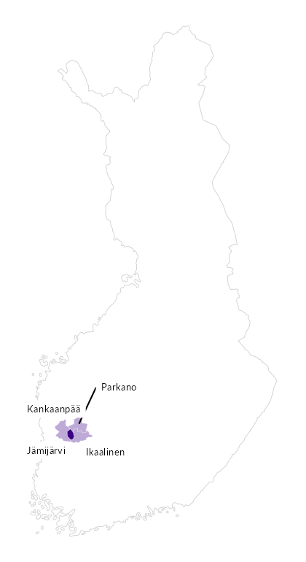

Summamuuttujat
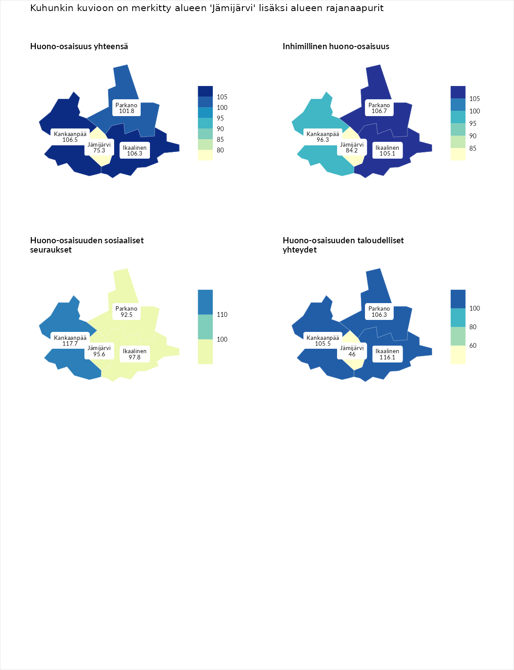

Huono-osaisuus yhteensä
aluenimi | arvo | asema
Tuusniemi (korkein arvo) | 187.5 | 1
Kankaanpää (naapuri) | 106.5 | 127
Ikaalinen (naapuri) | 106.3 | 128
Parkano (naapuri) | 101.8 | 147
Jämijärvi (valittu) | 75.3 | 249
Luoto (matalin arvo) | 31.7 | 293

Inhimillinen huono-osaisuus
aluenimi | arvo | asema
Lahti (korkein arvo) | 189.7 | 1
Parkano (naapuri) | 106.7 | 121
Ikaalinen (naapuri) | 105.1 | 127
Kankaanpää (naapuri) | 96.3 | 152
Jämijärvi (valittu) | 84.2 | 202
Luoto (matalin arvo) | 37.9 | 293

Huono-osaisuuden sosiaaliset seuraukset
aluenimi | arvo | asema
Tuusniemi (korkein arvo) | 217.9 | 1
Kankaanpää (naapuri) | 117.7 | 87
Ikaalinen (naapuri) | 97.8 | 151
Jämijärvi (valittu) | 95.6 | 159
Parkano (naapuri) | 92.5 | 168
Luoto (matalin arvo) | 28.1 | 293

Huono-osaisuuden taloudelliset yhteydet
aluenimi | arvo | asema
Merikarvia (korkein arvo) | 272.5 | 1
Ikaalinen (naapuri) | 116.1 | 108
Parkano (naapuri) | 106.3 | 141
Kankaanpää (naapuri) | 105.5 | 144
Jämijärvi (valittu) | 46.0 | 284
Luoto (matalin arvo) | 29.0 | 293
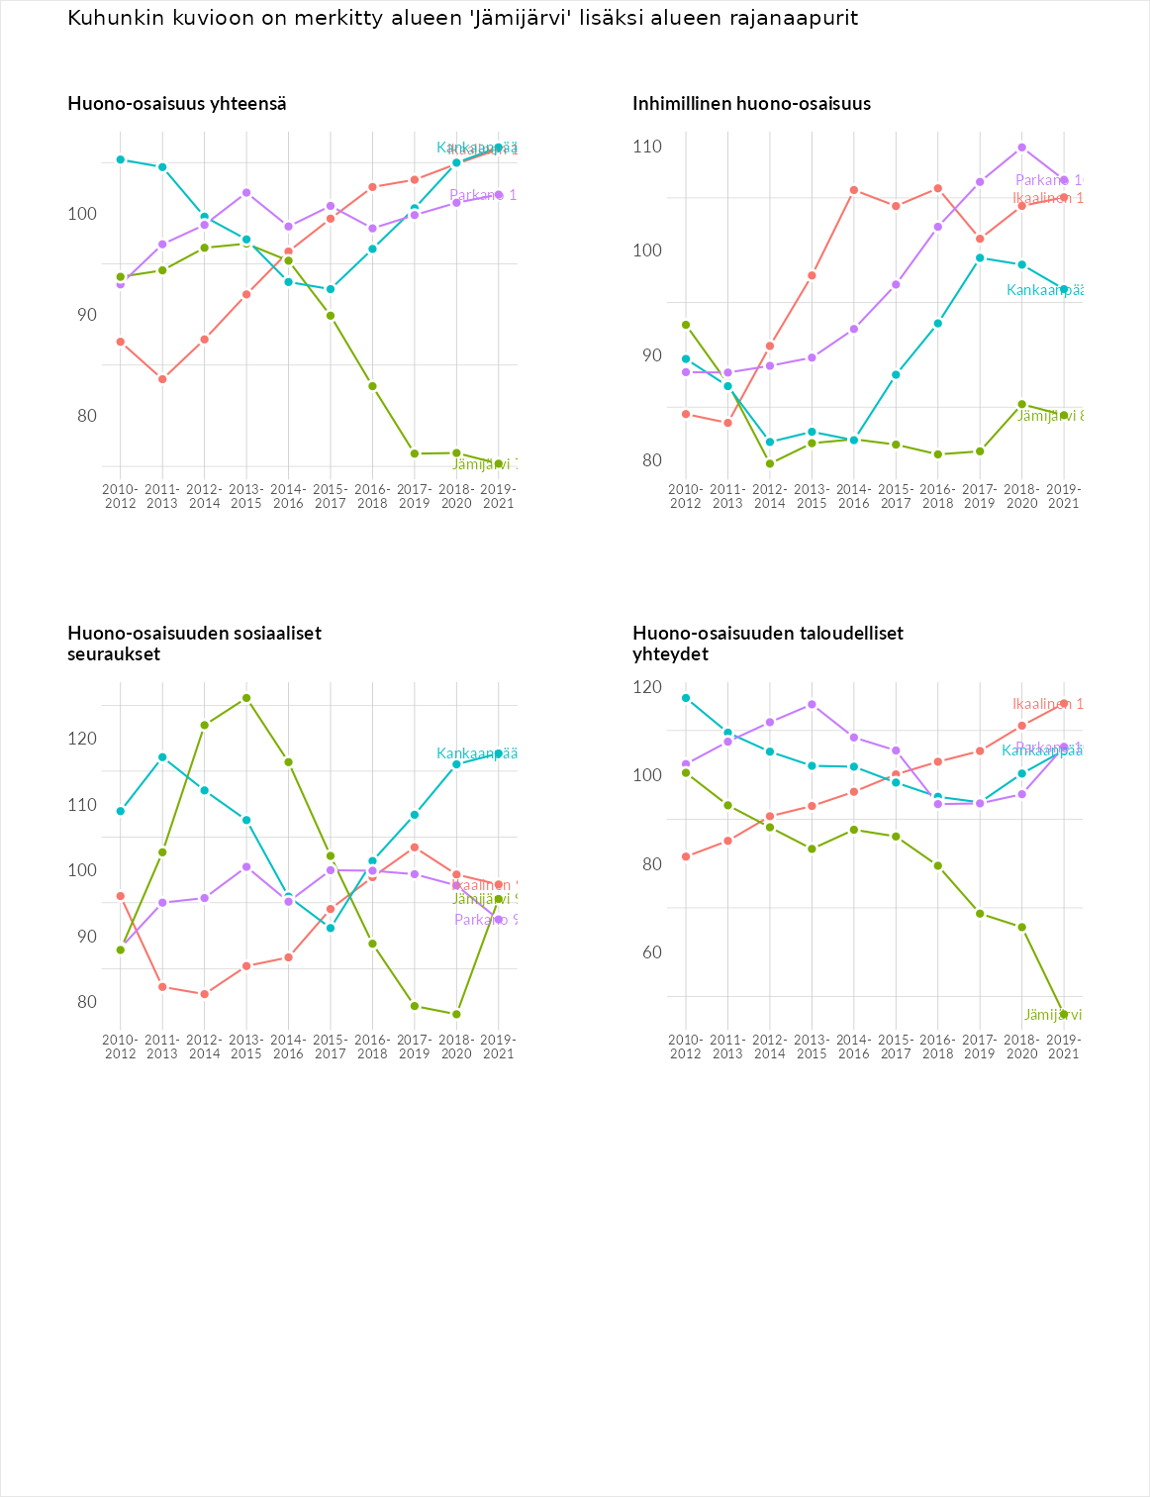

Inhimillinen huono-osaisuus
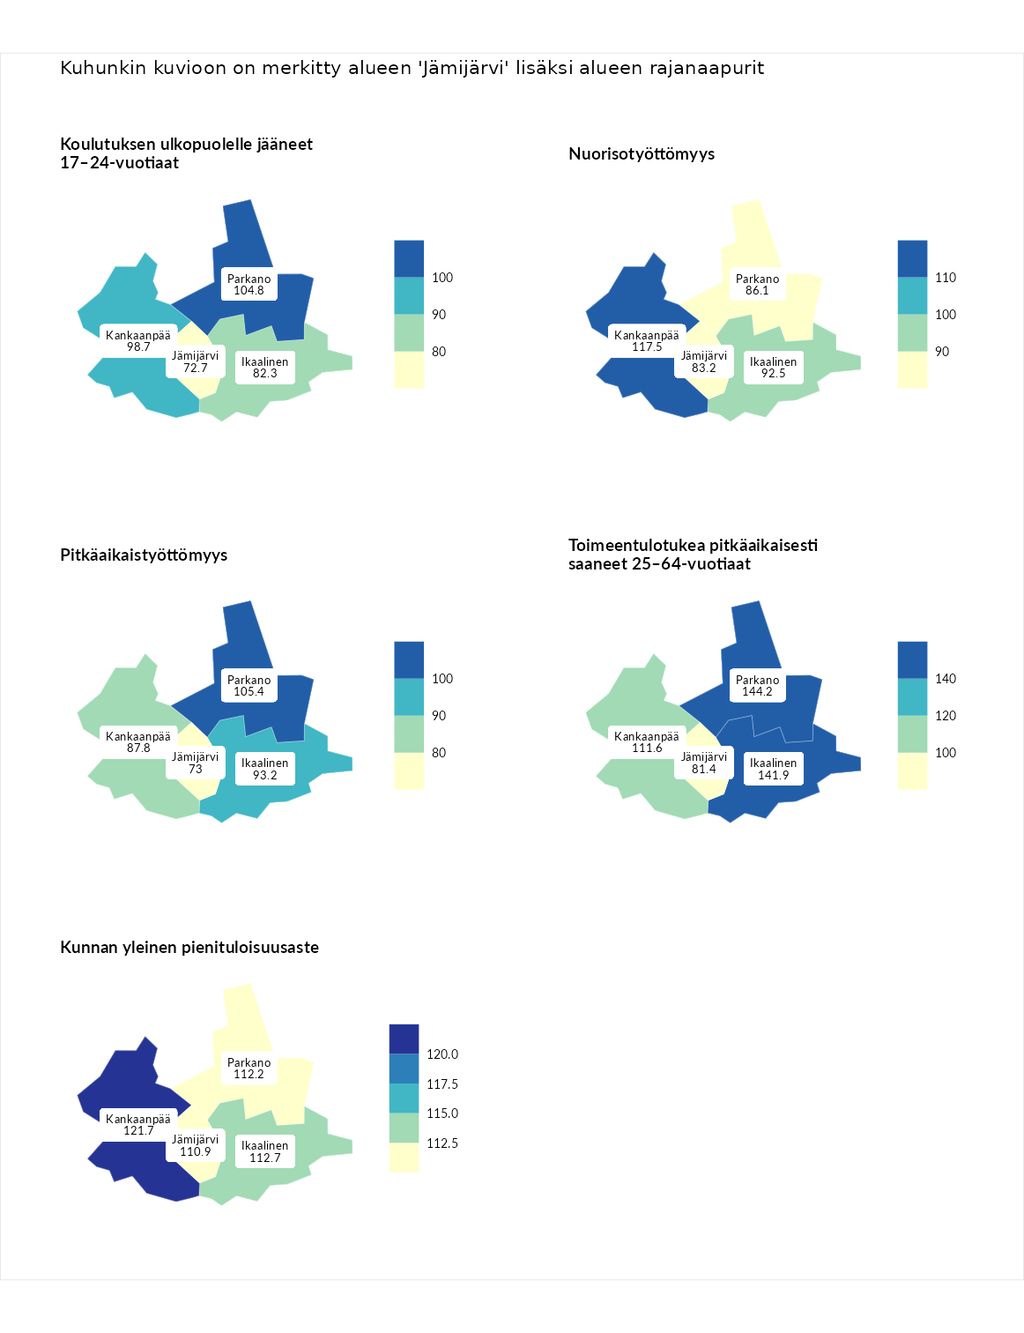

Koulutuksen ulkopuolelle jääneet 17–24-vuotiaat
aluenimi | arvo | asema
Kivijärvi (korkein arvo) | 217.3 | 1
Parkano (naapuri) | 104.8 | 125
Kankaanpää (naapuri) | 98.7 | 148
Ikaalinen (naapuri) | 82.3 | 212
Jämijärvi (valittu) | 72.7 | 244
Masku (matalin arvo) | 40.7 | 285

Nuorisotyöttömyys
aluenimi | arvo | asema
Outokumpu (korkein arvo) | 205.2 | 1
Kankaanpää (naapuri) | 117.5 | 74
Ikaalinen (naapuri) | 92.5 | 165
Parkano (naapuri) | 86.1 | 189
Jämijärvi (valittu) | 83.2 | 201
Hailuoto (matalin arvo) | 0.0 | 279

Pitkäaikaistyöttömyys
aluenimi | arvo | asema
Ilomantsi (korkein arvo) | 233.8 | 1
Parkano (naapuri) | 105.4 | 134
Ikaalinen (naapuri) | 93.2 | 170
Kankaanpää (naapuri) | 87.8 | 184
Jämijärvi (valittu) | 73.0 | 216
Närpiö (matalin arvo) | 17.6 | 293

Toimeentulotukea pitkäaikaisesti saaneet 25–64-vuotiaat
aluenimi | arvo | asema
Kotka (korkein arvo) | 325.6 | 1
Parkano (naapuri) | 144.2 | 71
Ikaalinen (naapuri) | 141.9 | 76
Kankaanpää (naapuri) | 111.6 | 117
Jämijärvi (valittu) | 81.4 | 187
Hailuoto (matalin arvo) | 0.0 | 285

Kunnan yleinen pienituloisuusaste
aluenimi | arvo | asema
Juuka (korkein arvo) | 157.0 | 1
Kankaanpää (naapuri) | 121.7 | 50
Ikaalinen (naapuri) | 112.7 | 89
Parkano (naapuri) | 112.2 | 94
Jämijärvi (valittu) | 110.9 | 100
Rusko (matalin arvo) | 33.9 | 293
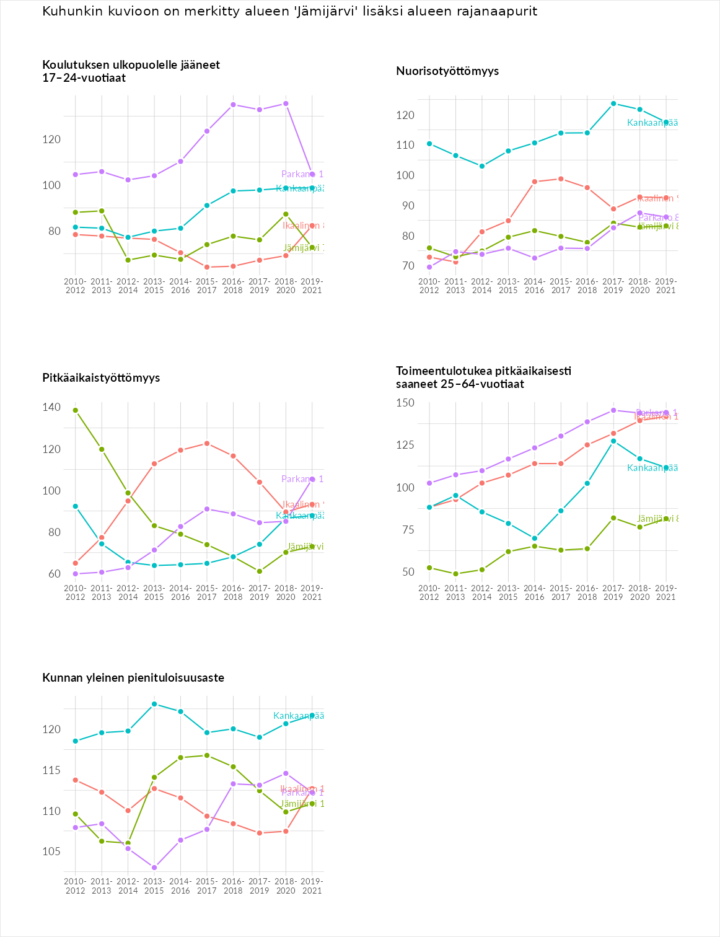

Huono-osaisuuden sosiaaliset seuraukset
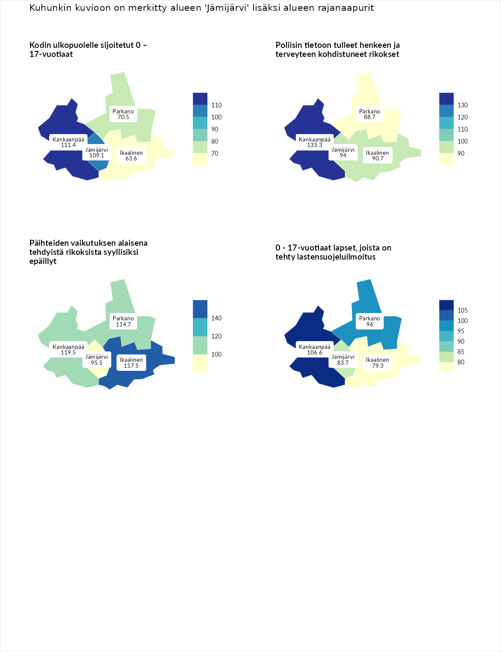

Kodin ulkopuolelle sijoitetut 0 – 17-vuotiaat
aluenimi | arvo | asema
Tuusniemi (korkein arvo) | 463.6 | 1
Kankaanpää (naapuri) | 111.4 | 100
Jämijärvi (valittu) | 109.1 | 111
Parkano (naapuri) | 70.5 | 196
Ikaalinen (naapuri) | 63.6 | 208
Enonkoski (matalin arvo) | 0.0 | 257

Poliisin tietoon tulleet henkeen ja terveyteen kohdistuneet rikokset
aluenimi | arvo | asema
Puolanka (korkein arvo) | 227.3 | 1
Kankaanpää (naapuri) | 133.3 | 61
Jämijärvi (valittu) | 94.0 | 160
Ikaalinen (naapuri) | 90.7 | 171
Parkano (naapuri) | 88.7 | 186
Hailuoto (matalin arvo) | 0.0 | 287

Päihteiden vaikutuksen alaisena tehdyistä rikoksista syyllisiksi epäillyt
aluenimi | arvo | asema
Kemi (korkein arvo) | 347.6 | 1
Ikaalinen (naapuri) | 157.5 | 35
Kankaanpää (naapuri) | 119.5 | 96
Parkano (naapuri) | 114.7 | 107
Jämijärvi (valittu) | 95.5 | 157
Luoto (matalin arvo) | 17.6 | 293

0 - 17-vuotiaat lapset, joista on tehty lastensuojeluilmoitus
aluenimi | arvo | asema
Vaala (korkein arvo) | 189.0 | 1
Kankaanpää (naapuri) | 106.6 | 115
Parkano (naapuri) | 96.0 | 172
Jämijärvi (valittu) | 83.7 | 225
Ikaalinen (naapuri) | 79.3 | 238
Maalahti (matalin arvo) | 33.0 | 293
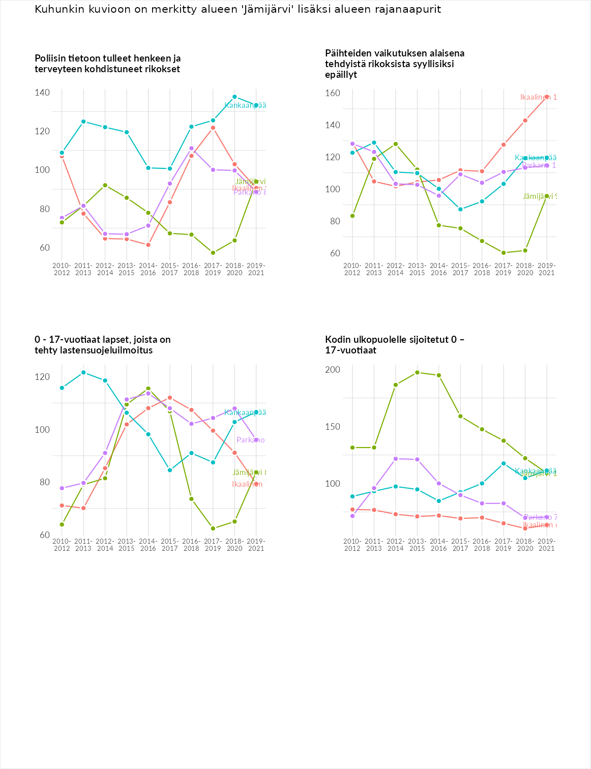

Huono-osaisuuden taloudelliset yhteydet
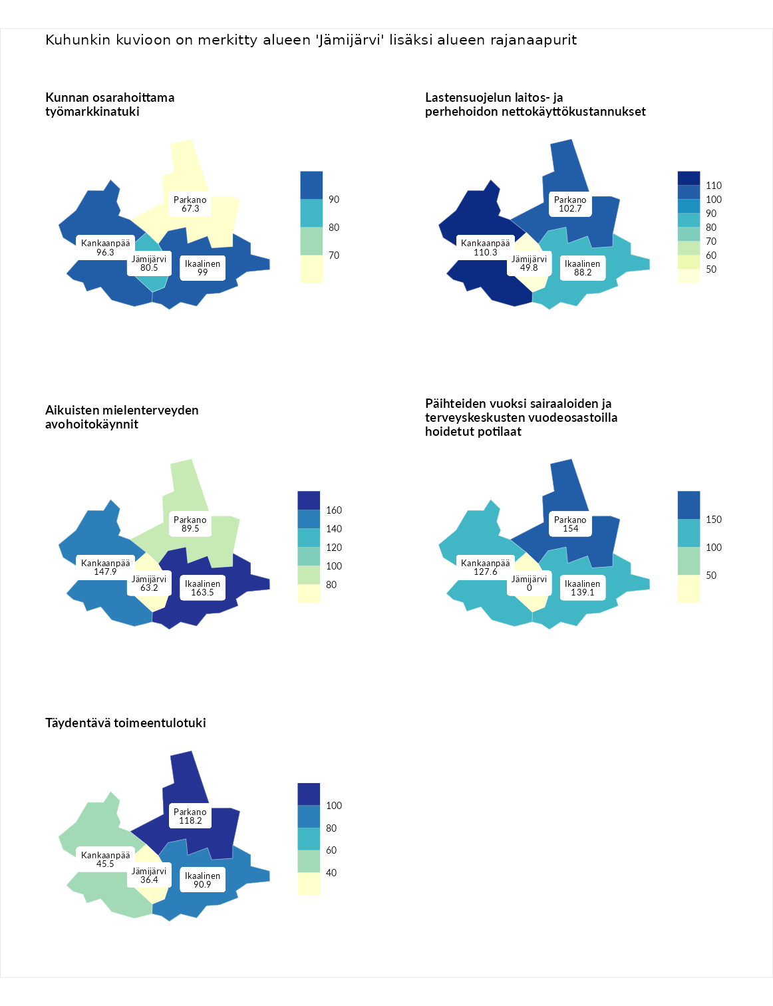

Kunnan osarahoittama työmarkkinatuki
aluenimi | arvo | asema
Lahti (korkein arvo) | 300.3 | 1
Ikaalinen (naapuri) | 99.0 | 150
Kankaanpää (naapuri) | 96.3 | 156
Jämijärvi (valittu) | 80.5 | 196
Parkano (naapuri) | 67.3 | 234
Luoto (matalin arvo) | 5.9 | 293

Lastensuojelun laitos- ja perhehoidon nettokäyttökustannukset
aluenimi | arvo | asema
Tuusniemi (korkein arvo) | 304.1 | 1
Kankaanpää (naapuri) | 110.3 | 115
Parkano (naapuri) | 102.7 | 134
Ikaalinen (naapuri) | 88.2 | 168
Jämijärvi (valittu) | 49.8 | 229
Siikainen (matalin arvo) | -179.0 | 293

Aikuisten mielenterveyden avohoitokäynnit
aluenimi | arvo | asema
Lapinlahti (korkein arvo) | 559.0 | 1
Ikaalinen (naapuri) | 163.5 | 32
Kankaanpää (naapuri) | 147.9 | 52
Parkano (naapuri) | 89.5 | 180
Jämijärvi (valittu) | 63.2 | 251
Lempäälä (matalin arvo) | 15.9 | 293

Päihteiden vuoksi sairaaloiden ja terveyskeskusten vuodeosastoilla hoidetut potilaat
aluenimi | arvo | asema
Pelkosenniemi (korkein arvo) | 258.6 | 1
Parkano (naapuri) | 154.0 | 33
Ikaalinen (naapuri) | 139.1 | 49
Kankaanpää (naapuri) | 127.6 | 71
Enonkoski (matalin arvo) | 0.0 | 273
Jämijärvi (valittu) | 0.0 | 275

Täydentävä toimeentulotuki
aluenimi | arvo | asema
Merikarvia (korkein arvo) | 1009.1 | 1
Parkano (naapuri) | 118.2 | 117
Ikaalinen (naapuri) | 90.9 | 171
Kankaanpää (naapuri) | 45.5 | 253
Jämijärvi (valittu) | 36.4 | 273
Pukkila (matalin arvo) | 9.1 | 293
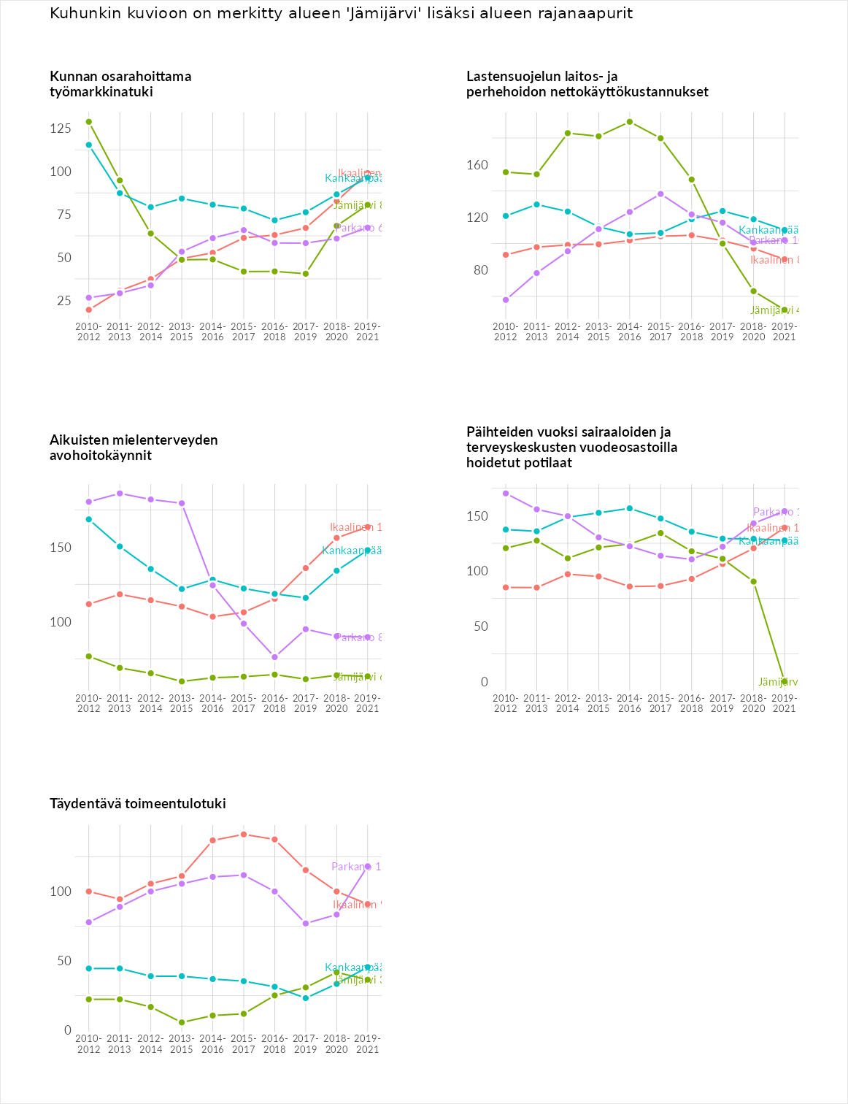

Postinumeroaluekohtaiset tiedot
aluekoodi | aluenimi | Kokonaislukema | Alimpaan tuloluokkaan kuuluvat taloudet | Alimpaan tuloluokkaan kuuluvat täysi-ikäiset | Työttömät | Peruskoulutuksen omaavat
38860 | Suurimaa | 134.9 | 148.3 | 144.6 | 128.8 | 117.7
38800 | Jämijärvi Keskus | 110.2 | 123.7 | 126.5 | 80.8 | 109.9
